 | Carátula para entrega de prácticas
Facultad de Ingeniería |  | Laboratorio de docencia

Laboratorios de computación
salas A y B

Profesor: | Claudia Rodríguez Espino
Asignatura: | Fundamentos de programación
Grupo: | 4
No de Práctica(s): | 10
Integrante(s): | Rodríguez Granados Carlos Ignacio
No. de Equipo de cómputo empleado | 32
Semestre: | 2019-2
Fecha de entrega: | 27/04/19
Obervaciones:

CALIFICACIÓN: __________

Objetivo:
Aprender las técnicas básicas de depuración de programas en C para revisar de manera precisa el flujo de ejecución de un programa y el valor de las variables; en su caso, corregir posibles errores.

Desarrollo:

- Depuración tablas de multiplicar
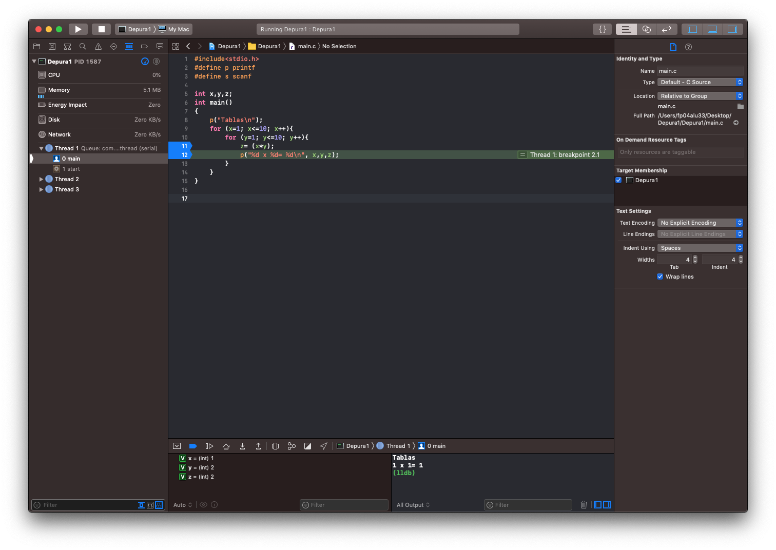

- Depuración números pares
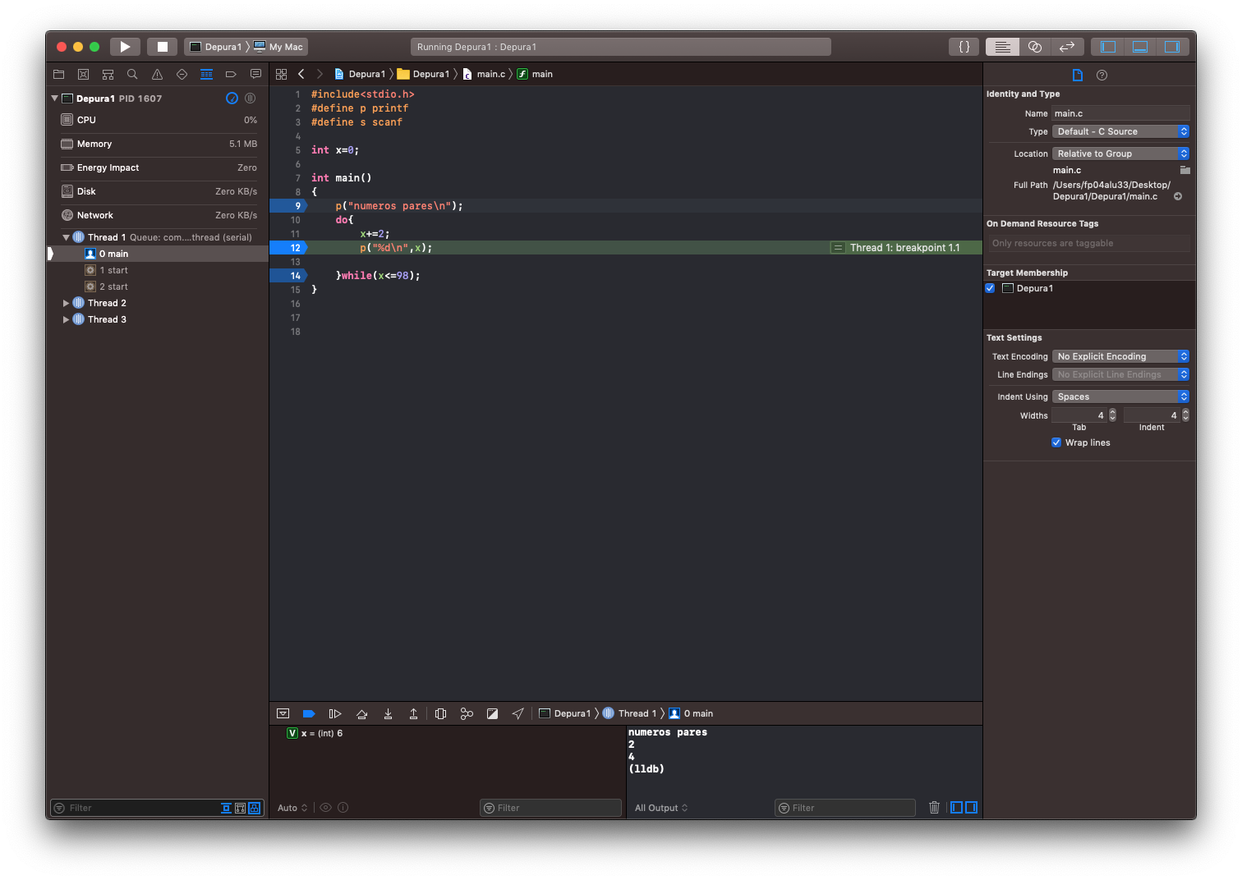

- Depuración números impares

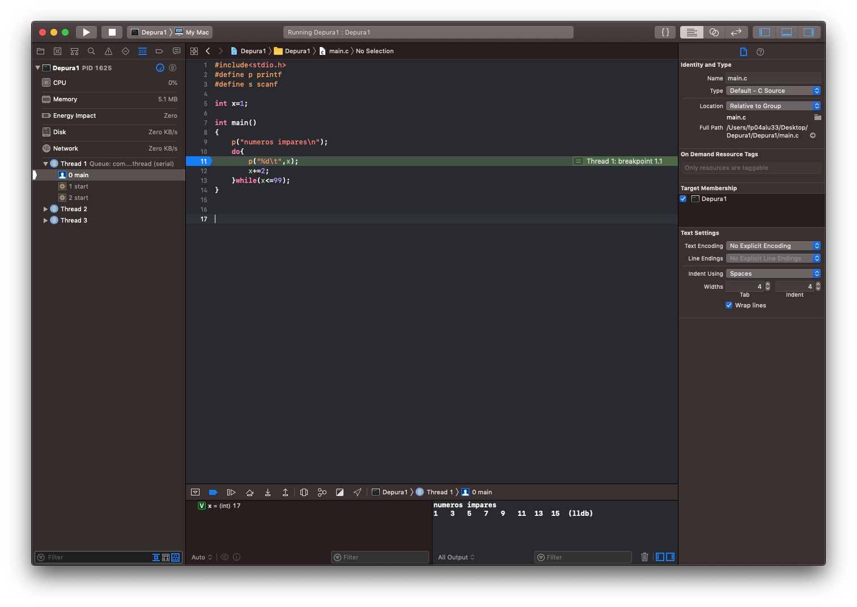

- Depuración Menú de ganancias

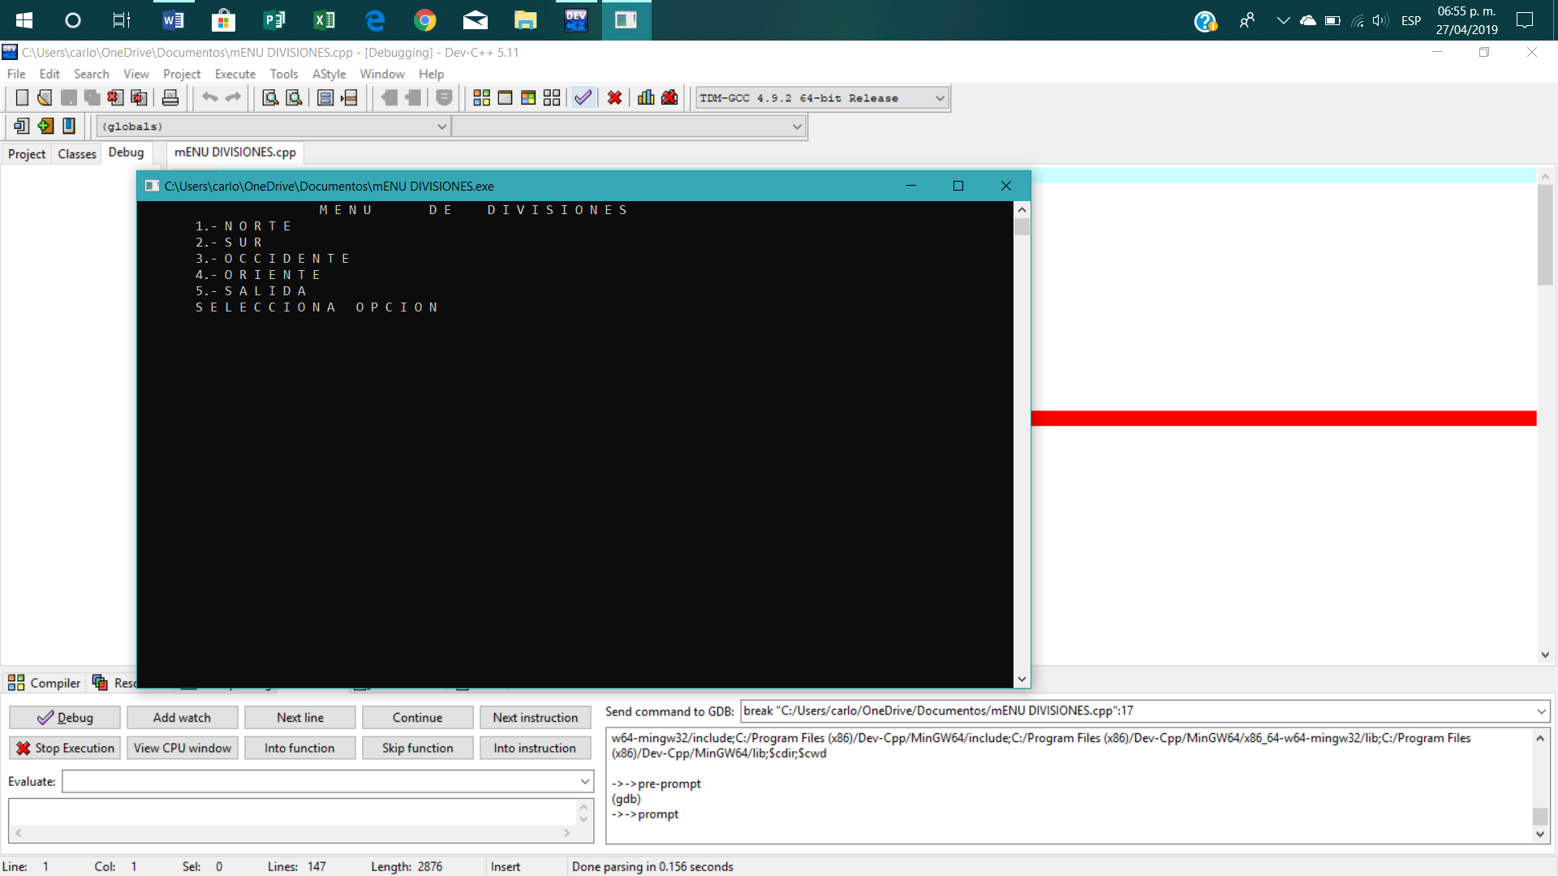

Conclusión:
La depuración sirve para encontrar un error de programación dejando puntos de ruptura donde uno desee y así el programa va a correr hasta que encuentre un error.
Con base en los programas antes hechos, pudimos depurar 4 programas, correrlos adecuadamente y cambiarles después algún elemento lógico para comprobar que la depuración deja correr hasta encontrar error.

